Федеральное государственное бюджетное образовательное учреждение высшего профессионального образования
Санкт-Петербургский государственный университет
Высшая школа менеджмента

РАЗРАБОТКА И РЕАЛИЗАЦИЯ СТАРТАП-ПРОЕКТА “A-TEAR-TEST” / DEVELOPMENT AND IMPLEMENTATION OF THE START-UP PROJECT “A-TEAR-TEST”

Выпускная квалификационная работа
студентки 4 курса бакалаврской программы, направление «Государственное и муниципальное управление»
Печниковой Марии Андреевны
(подпись)

Научный руководитель к.ф.-м..н., доцент кафедры государственного и муниципального управления
Иванов Андрей Евгеньевич

«СООТВЕТСТВУЕТ ТРЕБОВАНИЯМ»

(подпись)

«27 » мая__ 2020 г.

Санкт-Петербург
2020

Заявление
о самостоятельном выполнении выпускной квалификационной работы

Я, Печникова Мария Андреевна, студентка 4 курса направления 38.03.04 «Государственное и муниципальное управление», заявляю, что в моей выпускной квалификационной работе на тему «Разработка и реализация стартап-проекта “A-tear-test” / Development and implementation of the start-up project “A-tear-test”» не содержится элементов плагиата.
Все прямые заимствования из печатных и электронных источников, а также из защищённых ранее курсовых и выпускных квалификационных работ, кандидатских и докторских диссертаций имеют соответствующие ссылки.
Мне известно, что согласно п.12.4.14 «Правил обучения на бакалаврской программе ВШМ СПбГУ обнаружение в выпускной квалификационной работе элементов плагиата (контекстуальное или прямое заимствование текста из печатных и электронных оригинальных источников, а также из защищенных ранее выпускных квалификационных работ, кандидатских и докторских диссертаций без соответствующих ссылок) является основанием для выставления за выпускную квалификационную работу оценки «неудовлетворительно».

_________________ (Подпись студента)
____27.05.2020_________________ (Дата)

Оглавление
Введение 5
Резюме проекта 9
Глава 1. Анализ внешней среды 11
1.1. Анализ рынка 11
1.1.1. Географическое описание рынка 11
1.1.2. Объём рынка 13
1.2. PESTEL – анализ 14
1.3. Анализ конкурентов 27
Глава 2. Бизнес-план проекта 33
2.1. Описание бизнеса 33
2.1.1. Бизнес – модель 34
2.2. План маркетинга и продаж 35
2.2.1. Анализ целевого рынка 35
2.2.2. Маркетинговая стратегия 45
2.3. Организационный план 50
2.3.1. Организационно-правовая форма 50
2.3.2. Организационные расходы 50
2.3.3. Система налогообложения 51
2.3.4. Персонал и данные о заработной плате 51
2.4. План производства 52
2.4.1. Производственные ресурсы 52
2.4.2. Производственные издержки 53
2.4.3. Плановые показатели продаж 54
2.5. План инвестиций 54
2.6. Финансовый план 55
Глава 3. Оценка эффективности проекта и анализ рисков 56
3.1. Финансовые показатели эффективности проекта 56
3.2. Анализ рисков 57
3.3. Сценарный анализ 60
3.4. План действий 62
3.4.1. Краткосрочный план 62
3.4.2. Долгосрочный план 63
Заключение 65
Список использованной литературы 66
Приложения 69
Приложение 1. Опросник 69
Приложение 2. Анализ по методу главных компонент (описание переменных) 71
Приложение 3. Анализ по методу главных компонент (графики) 73
Приложение 4. Рекламные баннеры 75

Введение
Болезнь Паркинсона (Далее - БП) представляет собой хроническое прогрессирующее заболевание головного мозга, характеризующееся дегенерацией нейронов черной субстанции. БП приводит к глубокой инвалидизации, нарушению социальной адаптации пациентов и впоследствии к летальному исходу. Без адекватного лечения человек с БП через 5 лет после появления первых симптомов не сможет самостоятельно себя обслуживать, через 10 лет - будет прикован к постели.
Болезнь Паркинсона является вторым по распространенности нейро-дегенеративным заболеванием после болезни Альцгеймера и характеризуется распространенностью в 30 – 179,9 (в зависимости от региона и страны) человек на 100 000 населения (Рис. 1) [16]. Стоит отметить, что представленные данные могут не отражать реальную мировую ситуацию распространенности заболевания, так как в развивающихся странах БП слабо диагностируется из-за отсутствия необходимых инструментальных методов.
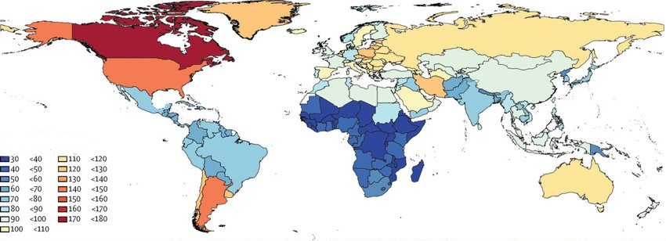
- Распространенность БП по странам мира (в чел. на 100 000 населения)
Заболеваемость болезни Паркинсона растёт ежегодно и на 2018 год численность заболевших составляла более 7,23 миллионов человек (Рис. 2), данный показатель по ожиданиям «Международного общества болезни Паркинсона и расстройств движения» человечество должно было достигнуть лишь в 2030 году. Более того, показатель доли пациентов с ранним (до 60-ти лет) проявлением БП также отражает положительную динамику и в 2018 году достиг 20,1% от общего числа заболевших.

- Заболеваемость болезни Паркинсона в 2010-2018 гг.
Согласно исследованию динамики и распространенности БП в 5 самых западных странах Европы и в 10-ти самых густонаселенных странах мира (в число которых входит Россия), проведенному Дорси Э.Р., численность людей с БП старше 50 лет в этих странах к 2030 году удвоится до 8,7-9,3 миллиона, по сравнению с 2005 годом, в котором численность больных составляла от 4,1 до 4,6 миллиона человек [15]. Также исследователь отмечает, что из-за возникновения и усиления таких факторов, как увеличение продолжительности жизни, развитие применения генетически модифицированных организмов, рост количества курящего населения и загрязнение окружающей среды, к 2040 году можно ожидать увеличение численности больных БП всех возрастов до 17 миллионов (Рис. 3) [16].

- Прогноз заболеваемости болезни Паркинсона до 2040 года.
В России только по официальным данным в 2019 году диагноз БП поставлен у около 350 000 человек, каждый год болезнь диагностируется 11 200 – 31 990 новых случаев БП, при этом большое количество пациентов остаются без поставленного диагноза, и, соответственно, правильного лечения [11].
Заболеваемость БП характеризуется зависимостью от возраста пациента: наиболее часто первые симптомы БП диагностируются у пациентов в возрасте 42-52 года, после 65 лет заболевание диагностируется у 1% представителей данной возрастной группы, после 80 лет – у 3-4%. Необходимо отметить, что в последние 10 лет болезнь обладает трендом к уменьшению возраста диагностирования и начинает встречаться в более молодом возрасте: у каждого 10-го заболевшего БП, болезнь диагностируется в возрасте до 50 лет, а у каждого 20-го заболевшего – в возрасте до 40 лет [13].
Мужчины более подвержены риску болезни Паркинсона, чем женщины, также инвалидизация у мужчин наступает быстрее и выживаемость во время болезни меньше. В среднем пропорция больных БП среди мужчин и женщин в среднем составляет 3:2 [22].
В настоящее время диагноз БП выставляется только на стадии необратимых клинических проявлений. Терапию БП следует начинать как можно раньше, чтобы сохранить качество и продолжительность жизни пациентов, начало лечения БП до проявления необратимых симптомов может увеличить продолжительность жизни и дееспособности пациента на 10-30 лет [20]. Однако, без ранней диагностики начать лечение до проявлений клинических симптомов невозможно. Современные методы диагностики БП являются сложными и дорогими, они требуют узкоспециализированных навыков, а также не всегда способны достоверно выявлять болезнь.
Основной целью данной работы является разработка плана хозяйственной деятельности стартапа в краткосрочном периоде - 1 год с момента основания юридического лица, и в долгосрочном периоде - 5 лет с момента основания юридического лица, который позволит реализовать разработанную методику ранней диагностики болезни Паркинсона A-tear-test.
Для достижения поставленной цели были выделены следующие задачи:
- Провести анализ рынка и потенциальных конкурентов проекта;
- Разработать бизнес-модель проекта;
- Разработать маркетинговую стратегию продвижения проекта;
- Разработать организационный и производственный планы проекта;
- Составить финансовую модель проекта, разработать финансовый план проекта на 5 лет;
- Провести оценку эффективности проекта;
- Провести оценку рисков проекта;
- Создать дорожные карты деятельности стартапа на год и на пять лет.
В первой главе данной работы представлен анализ внешней среды стартапа, включающий анализ рынка и анализ конкурентов. Во второй главе содержится описание бизнес-проекта и план его реализации, третья глава посвящена оценке эффективности проекта, анализу рисков и рекомендациям по дальнейшему развитию проекта.

Резюме проекта
Создание стартапа основано на инновационной разработке экспресс-теста для ранней диагностики болезни Паркинсона. Предлагаемый метод позволит выявить БП на ранней стадии путем обнаружения специфичного белка “олигомерного альфа-синуклеина”, который достоверно считается ключевой молекулой, запускающей патологический процесс в мозге во время развития болезни Паркинсона [14].
Идея проекта - разработать и наладить массовое производство доступного широкому потребителю экспресс-теста A-tear-test, способного выявлять БП на ранних стадиях.
Предлагаемый продукт – это тест-система для выявления болезни Паркинсона на ранней стадии, в основе которой лежит метод иммунохроматографии, тот же самый, который используется в тесте на беременность. Было доказано, что этот белок хорошо определяется в слезе [19] [17]. Тест-система представляет собой полоску длиной 8 см, состоящую из нескольких частей: подложки для образца, подложки для комплексов антител к альфа-синуклеину, аналитической подложки, а также из адсорбирующей мембраны (Рис. 4 и Рис. 5).
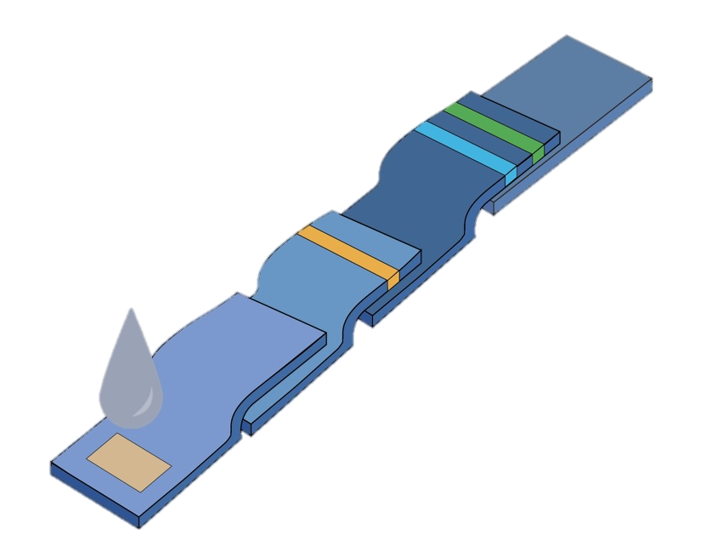
- Тест-система для диагностики болезни Паркинсона
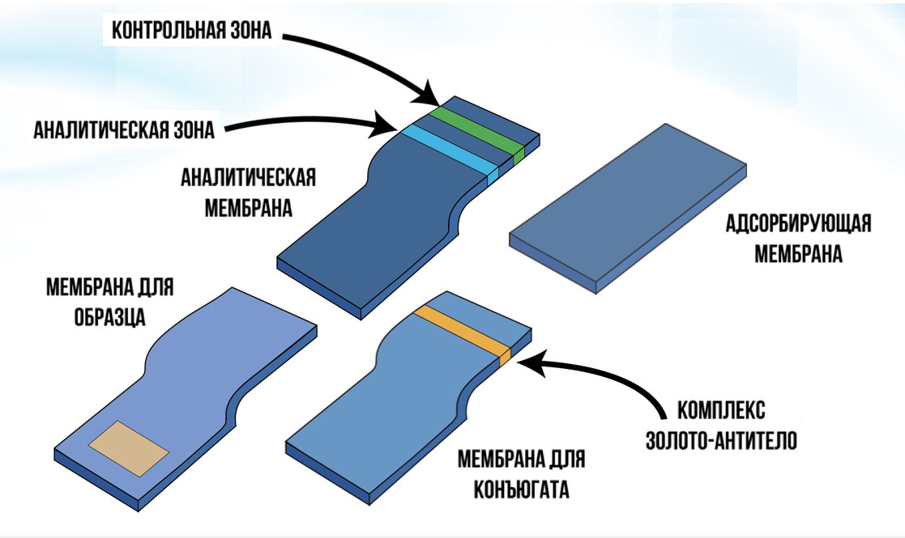
- Состав тест-системы для диагностики болезни Паркинсона
Методика применения тест-системы выглядит следующим образом: потребитель помещает тест-полоску под нижнее веко на несколько секунд, затем тест-системе необходимо 10 минут для проявки результата. Результат легко интерпретируется, аналогично тесту на беременность самим потребителем – одна полоска означает отрицательный результат и отсутствие болезни Паркинсона у пациента, две полоски – положительный результат, наличие болезни Паркинсона у пациента. Таким образом будет осуществляться выявление пациентов на ранней стадии болезни, при которой возможно эффективное лечение и замедление прогрессирования заболевания.
Результатом осуществления представленного проекта будет улучшение диагностики БП, своевременное начало лечения, увеличение продолжительности жизни и трудоспособности пациентов с БП от 10 до 30 лет [20].

Глава 1. Анализ внешней среды

1.1. Анализ рынка
Создание Малого инновационного предприятия “A-tear-test” и размещение производства на его основе планируется осуществить в Санкт-Петербурге.
Выбор территории Санкт-Петербурга для развития стартапа обоснован тем, что стартап создаётся в партнерстве с Санкт-Петербургским государственным Университетом, а также тем, что Санкт-Петербург обладает следующими факторами риска развития болезни Паркинсона у населения:
- Дефицит витамина D у населения, который вызван погодно-климатическими условиями Санкт-Петербурга, среднее количество солнечных дней в год в СПб составляет менее 75 дней.
- Дефицит дофамина. Санкт-Петербург по оценке Службы исследований HeadHunter в 2018 году входит в 3-ку городов России с наиболее высоким уровнем стресса у населения, 23% из опрошенных респондентов отмечают, что они постоянно испытывают стресс на работе и жизни.
- Уровень загрязнения окружающей среды. В Экологическом рейтинге городов-миллионников 2019 года Санкт-Петербург занимает только 83 месте с оценкой экологического состояния города 6,8 баллов из 10 возможных [24]. Выбросы в атмосферу Санкт-Петербурга ежегодно составляют в среднем 488 000 тонн [28].
Более того на территории Санкт-Петербурга расположены крупные медицинские центры, специализирующиеся на изучении и лечении болезни Паркинсона, что создаёт возможности для будущего партнерства МИП “A-tear-test” с данными центрами. К ним относятся следующие:
- Институт мозга человека им. Н.П.Бехтеревой РАН;
- Национальный медицинский исследовательский центр психиатрии и неврологии им. В.М. Бехтерева;
- Центр экстрапирамидных заболеваний в ФГБУ Всероссийский центр экстренной и радиационной медицины имени А.М. Никифорова МЧС России.

1.1.1. Географическое описание рынка
Территориальными границами рынка выбраны границы города Санкт-Петербург (Рис. 6).
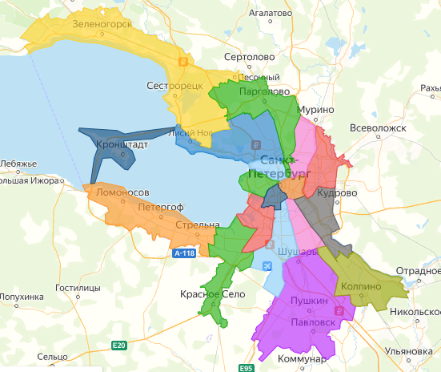
- Территория Санкт-Петербурга
Санкт-Петербург является административным центром Северо-Западного федерального округа и Ленинградской области, носит статус города федерального значения и является вторым по численности городом России.
Численность населения Санкт-Петербурга на 1 января 2020 года составляет 5 361 600 человек, из них женщин = 2,927 млн. (54,6%), мужчин = 2,434 млн. (45,4%). Плотность населения Санкт-Петербурга - 3764,49 чел. на квадратный километр.
К населению Санкт-Петербурга старше 40 лет, которое наиболее близко к возрасту начала появления симптомов болезни Паркинсона, относится 2 714 283 человек. Подробная половозрастная структура населения Санкт-Петербурга старше 40 лет, на 1 января 2020 года представлена на рисунке 7.

- Возрастно-половая структура населения Санкт-Петербурга старше 40 лет на 1 января 2020 года.

1.1.2. Объём рынка
Рынок диагностических услуг в России и в частности в Санкт-Петербурге характеризуется высокими темпами роста благодаря развитию технологий.
Диагностика болезни Паркинсона производится в более чем 139 клиниках Санкт-Петербурга. В среднем стоимостной объём рынка диагностики болезни Паркинсона в Санкт-Петербурге составляет более 10 350 000 рублей, согласно данным Национального общества по изучению болезни Паркинсона и расстройств движений.
Прямых конкурентов предлагаемой методики в России и в частности в Санкт-Петербурге и Ленинградской области нет. Основным потенциальным конкурентом A – tear – test является установка ПЭТ – КТ, которая из других известных инструментальных методов диагностики, позволяет наиболее точно диагностировать данное заболевание. В Санкт-Петербурге существует 7 установок ПЭТ – КТ. Средняя стоимость одной диагностики ≈ 29 720 рублей (на 2019 год).
Также в Санкт-Петербурге 8 установок КТ, 18 центров, проводящих МРТ головного мозга, 15 центров, проводящих УЗИ головного мозга и более 2103 врачей-неврологов, которые могут проводить диагностику болезни Паркинсона.

1.2. PESTEL – анализ
Для анализа факторов внешней среды был проведён PESTEL-анализ, который показывает влияние различных внешних факторов на стратегию стартапа “A-tear-test” с указанием механизма влияния и возможными мерами нейтрализации и использования фактора. Результаты PESTEL-анализа представлены в таблице 1.
Основные обозначения, использованные в таблице 1:
- t – время влияния фактора: N – сейчас, F – в будущем, N/F – сейчас и в будущем;
- Тип – тип влияния фактора на стратегию стартап-проекта: O – возможность, T – угроза;
- Динамика – динамика влияния фактора: < - снижение влияния со временем, > - увеличение влияния со временем, = - влияние не изменяется в зависимости от времени;
- Значимость – значимость влияния фактора на стратегию проекта: низкая значимость влияния, средняя значимость влияния, высокая значимость влияния.
- PESTEL-анализ
Фактор внешней среды | Характер влияния фактора |  |  |  | Механизм влияния на достижение целей стартап-проекта | Меры по нейтрализации/использованию влияния фактора
 | t | Тип | Динамика | Значимость
Политические факторы (P)
Существование системы  Правительственных и Президентских грантов на инновационные проекты | N/F | O | = | средняя | - Даёт возможность получения дополнительного финансирования от государства;  - Увеличивает возможности для развития;  - Ускоряет производство | - Мониторинг и анализ проводимых программ по выдаче грантов инновационным проектам;  - Подготовка и подача документов для участия в конкурсе на получение гранта;  - Участие в конкурсе на получение гранта
Налоговое стимулирование МИП | N/F | O | = | средняя | Введение налоговой поддержки и налогового стимулирования МИП (малых инновационных предприятий) снижает величину налогового бремени для стартапа | Создание стартапа в организационной форме МИП (малое инновационное предприятие)
Экономические факторы (E)
Инфляция | N/F | T | = | средняя | - Рост цены реактивов для производства A-tear-test;  - Рост отпускной цены A-tear-test | - Сдерживание роста издержек производства;  - Усиление маркетинга для поддержания спроса при росте цены A-tear-test
Глобализация | N/F | T/O | > | средняя | - Упрощение внешних связей с иностранными государствами создаёт новые возможности для развития и реализации A-tear-test зарубежом;  - Обострение конкуренции с иностранными производителями | Использование фактора:  - Закупка реактивов зарубежом (Чехия, США);  - Реализация готовой продукцию на территории иностранных государств;  - Партнерство с зарубежными научными центрами, инвесторами, дистрибьюторами (Израиль, США);  - Изучение систем здравоохранения других стран  Нейтрализация фактора:  - Развитие методики A-tear-test, поддержание конкурентного преимущества;  - Мониторинг зарубежного рынка диагностических тестов
Ослабление рубля | N/F | T | > | высокая | - Серьёзный рост цен на реактивы, которые закупаются за рубежом в евро (Чехия) и долларах (США);  - Увеличение расходов на производство диагностического теста | - Поиск альтернативных производителей реактивов на территории РФ;  - Поиск альтернативных производителей реактивов на территории стран Таможенного союза ЕАЭС;  - Поиск более дешевых предложений закупаемых реактивов за рубежом
Экономический кризис, снижение покупательной способности населения | N/F | T | > | высокая | - Приближение мирового кризиса (в 2020 году 12-летний цикл с момента экономического кризиса 2008 года) ставит под угрозу существование и развитие проекта;  - Экономическая нестабильность, вызванная вспышкой COVID-19 ведёт к снижению покупательной способности населения и компаний России и влечёт угрозу отсутствующего или низкого спроса на предлагаемый продукт | - Снижение объёмов производства;  - Сокращение издержек производства;  - Усиление маркетинговых мероприятий для поддержания спроса
Увеличение финансовой самостоятельности медицинских организаций и развитие сферы платных медицинских услуг | N/F | > | O | средняя | - Возможность реализации продукта в рамках платных услуг медицинских организаций  - Увеличение спроса на A-tear-test | - Усиление маркетинговых мероприятий, направленных на привлечение к продукту медицинских организаций  - Заключение партнерства с медицинскими организациями, осуществляющими платные медицинские услуги по диагностике БП  - Увеличение объёмов производства
Социальные факторы (S)
Увеличение продолжительности жизни населения | N/F | O | > | низкая | - Возможность роста заболеваемости БП и повышение спроса на A-tear-test;  - Расширение целевой аудитории | - Усиление маркетинга с фокусом на увеличение осведомленности населения о развитии и омоложении БП;  - Увеличение объёмов производства;  - Усиление маркетинговых мероприятий;  - Наем дополнительного персонала;  - Расширение масштабов проекта
Рост популярности здорового образа жизни | N/F | O | > | средняя | Возможность роста спроса на A-tear-test | - В маркетинговых кампаниях создание фокуса на здоровом образе жизни и увеличении продолжительности жизни;  - Увеличение объёмов производства;  - Усиление маркетинговых мероприятий;  - Наем дополнительного персонала;  - Расширение масштабов проекта
Рост осознания здоровья как ресурса и инвестиции в себя | N/F | O | > | средняя | Возможность роста спроса на A-tear-test | - В маркетинговых кампаниях создание фокуса на диагностике БП как на инвестиции в будущее;  - Увеличение объёмов производства;  - Усиление маркетинговых мероприятий;  - Наем дополнительного персонала;  - Расширение масштабов проекта
Изменение традиционного института семьи | F | T/O | > | низкая | - Снижение количества людей, вступающих в брак, в будущем может снизить связь между поколениями и спрос на приобретение диагностических тестов для родственников;  - Изменение платежеспособности и самостоятельности старшего поколения может изменить спрос на продукт;  - Увеличение возраста вступления в брак может повлечь рост инвестиций населения в собственное здоровье и увеличение спроса на продукт | - Изменения ценовой политики;  - Изменение вектора рекламного давления с родственников потенциальных пациентов на самих потенциальных пациентов
Консервативное мышление и недоверие к отечественным производителям в сфере медицины | N | = | T | средняя | - Низкая лояльность к продукту  - Снижение спроса на A-tear-test | - Усиление маркетинговых мероприятий для осведомления населения о продукте  - Повышение характеристик безопасности и точности использования теста  - Заключение партнерства с крупными научно-исследовательскими и медицинскими центрами
Рост численности населения в Санкт-Петербурге | N/F | O | > | средняя | Возможность роста заболеваемости БП и повышение спроса на A-tear-test | - Увеличение объёмов производства;  - Усиление маркетинговых мероприятий;  - Наем дополнительного персонала;  - Расширение масштабов проекта
Технологические факторы (T)
Использование генетически модифицированных организмов в производстве и агропромышленности | N | O | = | средняя | Возможность роста заболеваемости БП и повышение спроса на A-tear-test | - Увеличение объёмов производства;  - Усиление маркетинговых мероприятий;  - Наем дополнительного персонала;  - Расширение масштабов проекта
Развитие медицинской диагностики | N/F | T/O | > | высокая | - Угроза появления новых конкурентов;  - Возможность создания партнерства с другими производителями диагностических тестов | С точки зрения Т:  - Мониторинг рынка медицинской диагностики;  - Развитие собственного продукта, поддержание конкурентного преимущества;  С точки зрения О:  Создание партнерства с другими производителями диагностических тестов
Инновации в медицине | N/F | T/O | > | высокая | - Угроза появления новых конкурентов;  - Возможности появления новых технологий для развития A-tear-test | С точки зрения T:  - Развитие собственного продукта;  - поддержание конкурентного преимущества  С точки зрения О:  Мониторинг медицинских исследований и открытий в сфере медицинской диагностики болезни Паркинсона и смежных сферах
Развитие интернета, AR, VR | N/F | O | > | средняя | - Возможности проведения маркетинговых кампаний в сети Интернет;  - Возможность реализации продукции в сети Интернет;  - Возможность создания мобильного приложения, синхронизированного с тестом | - Создание и продвижение сайта и открытие интернет-магазина;  - Ведение SMM продукта;  - Разработка приложения, синхронизированного с диагностическим тестом
Развитие персонализированной медицины | N/F | > | O | низкая | Возможность привязки необходимости диагностики БП к индивидуальным особенностям пациента и увеличение спроса на A-tear-test | - Усиление маркетинговых мероприятий, направленных на привлечение к продукту медицинских организаций  - Заключение партнерства с медицинскими организациями, осуществляющими персонализированную медицину (Национальный медицинский исследовательский центр психиатрии и неврологии им. В.М. Бехтерева)  - Увеличение объёмов производства
Экологические факторы (E)
Загрязнение окружающей среды | N/F | O | > | средняя | Возможность роста заболеваемости БП и повышение спроса на A-tear-test | - Увеличение объёмов производства;  - Усиление маркетинговых мероприятий;  - Наем дополнительного персонала;  - Расширение масштабов проекта
Правовые факторы (L)
Усиление контроля за регистрацией и обращением медицинских изделий | N | T | = | низкая | - Усложнение процедуры государственной регистрации и реализации A-tear-test;  - Увеличение расходов на регистрацию и реализацию продукта | - Проведение всех необходимых исследований разработки A-tear-test;  - Усиление безопасности и точности использования теста;  - Наём профессионального юриста;  - Тщательная подготовка документов для регистрации A-tear-test;  - Выполнение всех установленных законодательством требований при реализации A-tear-test
Нестабильность патентного законодательства | N | T | = | низкая | - Усложнение процедуры патентования A-tear-test;  - Увеличение расходов на создание патента A-tear-test | - Мониторинг изменений патентного законодательства;  - Наём профессионального юриста;  - Тщательная подготовка документов для патентования A-tear-test

1.3. Анализ конкурентов
Анализ конкурентов проведен последовательно по следующей классификации:
- Конкуренты среди торговых марок;
- Отраслевые конкуренты;
- Классовые конкуренты;
- Потенциальные конкуренты.
Так как тест-система A-tear-test является инновационной разработкой, то конкурирующие торговые марок и конкуренты в отрасли для экспресс-теста отсутствуют по причине отсутствия на рынке схожих методик экспресс-тестов для ранней диагностики болезни Паркинсона.
К классовым конкурентам A-tear-test, решающих одинаковую потребительскую проблему через диагностирование болезни Паркинсона, относятся:
- Позитронно-эмиссионная томография головного мозга;
- Компьютерная томография головного мозга;
- Магнитно-резонансная томография головного мозга;
- Ультразвуковое исследование головного мозга;
- Осмотр врача-невролога.
Для анализа классовой конкуренции был проведен сравнительный анализ различных методов диагностики БП по следующим критериям:
- Средневзвешенная цена одной диагностики, измерялась в российских рублях;
- Доступность метода диагностики – данный параметр измерялся количеством диагностических центров или врачей в Санкт-Петербурге, представляющих анализируемую услугу;
- Безопасность метода диагностики;
- Наличие противопоказаний;
- Точность постановки диагноза;
- Возможность проведения ранней диагностики, до появления необратимых симптомов в мозгу;
- Время выполнения процедуры диагностики, измерялась в минутах;
- Возможность использования метода диагностики в домашних условиях;
- Инвазивность.
В таблице 2 представлены результаты сравнительного анализа конкурентов экспресс-теста по значениям указанных выше показателей.
- Сравнительный анализ классовых конкурентов в Санкт-Петербурге по значениям показателей
Параметр | A-tear-test (плановые значения) | ПЭТ-КТ | КТ | МРТ | УЗИ | Врачебный осмотр
Цена (средневзвешенная, в руб.) | 610 | 29 720 | 3 200 | 3 310 | 2 300 | 950
Доступность | В аптечных сетях, ЛПУ, медицинских лабораториях и медицинских клиниках | 7 диагностических центров | 8 диагностических центров | 18 диагностических центров | 15 диагностических центров | >2103 врачей [27]
Безопасность | Да | Рентгеновское излучение, использование радиоактивных веществ | Рентгеновское излучение | Да | Да | Да
Наличие противопоказаний | Противопоказания:  - Синдром "сухого глаза";  - Острый конъюнктивит;  - Блефарит. | Противопоказания:  - Беременность;  - Грудное вскармливание;  - Индивидуальная непереносимость препарата;  - Сахарный диабет и гипергликемия;  - Тяжелая почечная недостаточность;  - Острые инфекционные заболевания и обострения хронических воспалительных процессов;  - Психомоторное возбуждение;  - Вес массы тела более 130-150 кг. | Противопоказания:  - Беременность;  - Грудное вскармливание;  - Индивидуальная непереносимость препарата;  - Тяжелая почечная недостаточность;  - Психомоторное возбуждение;  - Наличие металлических пластин в головном мозге;  - Вес массы тела более 130-150 кг | Нет | Нет | Нет
Точность | ≈93% | ≈100% | ≈100% | ≈100% | ≈100% | ≈58%
Ранняя диагностика | Да | Редко (≈13% случаев) | Нет | Нет | Нет | Нет
Время выполнения (в минутах) | 10-12 | 10-15 | 10-15 | 20-50 | 10-15 | 20-40
Возможность использования в домашних условиях | Да | Нет | Нет | Нет | Нет | Да
Инвазивность | Минимальная инвазивность | Внутривенная инъекция | Внутривенная инъекция | Нет | Нет | Нет

Далее для более показательного анализа количественные оценки по каждому параметру были переведены в баллы по правилу «Наилучшее предложение» - «наихудшее предложение». Значения параметров, по которым A-tear-test или конкурент имеет наибольшую оценку, выделены цветов для большей наглядности. Результаты балльной оценки представлены в таблице 3 и на рисунке 8 в виде лепестковой диаграммы.
- Сравнительный анализ классовых конкурентов в Санкт-Петербурге по баллам
Параметр | A-tear-test | ПЭТ-КТ | КТ | МРТ | УЗИ | Врачебный осмотр
Цена | 5 | 1 | 4,66 | 4,64 | 4,78 | 4,97
Доступность | 5 | 1 | 1 | 1,02 | 1,02 | 5
Безопасность | 5 | 1 | 3 | 5 | 5 | 5
Наличие противопоказаний | 3,5 | 1 | 1,5 | 5 | 5 | 5
Точность | Н/Д | 5 | 5 | 5 | 5 | 3,32
Ранняя диагностика | 5 | 1,52 | 1 | 1 | 1 | 1
Время выполнения | 5 | 4,75 | 4,75 | 1 | 4,75 | 3,5
Возможность использования дома | 5 | 1 | 1 | 1 | 1 | 5
Инвазивность | 3 | 1 | 1 | 5 | 5 | 5

- Лепестковая диаграмма конкурентных параметров в баллах

- Лепестковая диаграмма 3-х основных конкурентов
В результате проведенного анализа, был сделан вывод о том, что в 6 из 9 изученных параметров A-tear-test превосходит своих конкурентов и обладает вторым по значению баллом, после неврологического осмотра. Также стоит отметить, что данные по точности предлагаемой разработки на данный момент отсутствуют, так как продукт находится на стадии клинических исследований, и балл по данному критерию A-tear-test не был поставлен. Однако, можно предположить, что при развитии высокой точности постановки диагноза экспресс-тест сможет занять высшую позицию среди классовых конкурентов.
Несмотря на отсутствие прямых конкурентов в нише, для экспресс-теста существует опасность возникновения потенциальных конкурентов. В 2019-2020 году в Соединенных Штатах Америки, Канаде и Израиле ведутся активные исследования возможности применения различных диагностических инструментов выявления биомаркера – альфа-синуклеина для ранней постановки диагноза болезни Паркинсона. В мае 2019 года исследователи из Тель-Авивского Университета (Израиль) в сотрудничестве с Кембриджским Университетом разработали новый метод для отслеживания ранних стадий агрегации альфа-синуклеина с помощью микроскопии сверхвысокого разрешения и расширенного анализа [25]. Также с февраля 2018 года Марк Лью и ученые из Медицинской школы Университета Южной Калифорнии (США) анализируют связь содержания альфа-синуклеина в слезе и болезнью Паркинсона [25]. Данные факты свидетельствуют о том, что в скором времени на международном рынке могут появиться сильные конкуренты для A-tear-test в виде продуктов из Израиля и США. Также конкуренция может прийти со стороны российской компании ООО «Технология», выпускающей диагностические экспресс-тесты под брендом «Первый Тест», однако на данный момент компания специализируется на диагностических тестах вирусных заболеваний (ВИЧ, Гепатит С) и ДНК-тестах.

Глава 2. Бизнес-план проекта

2.1. Описание бизнеса
Основным видом деятельности стартапа планируется производство и реализация диагностического теста A-tear-test, применяемого для диагностики болезни Паркинсона на ранних стадиях.
Миссия стартап-проекта:
«Создать возможность ранней диагностики болезни Паркинсона для каждого человека и сделать её доступной широкому потребителю, чтобы улучшить продолжительность и качество жизни людей.»
Видение стартап-проекта:
«Стать лидером на рынке диагностики болезни Паркинсона в течении 5 лет с момента запуска производства.»
Представленный бизнес-план разрабатывается для выполнения следующих целей стартап-проекта:
- Регистрация юридического лица в форме МИП в партнерстве с СПбГУ;
- Организация и запуск производства диагностического теста для диагностики болезни Паркинсона на ранних стадиях на территории города Санкт-Петербург;
- Реализация диагностического теста через дистрибьюторы и аптечные сети, через сеть Интернет и через партнеров на территории города Санкт-Петербург.

2.1.1. Бизнес – модель
- Бизнес – модель проекта
Ключевые партнеры:  - ЛПУ  - Медицинские лаборатории  - Медицинские клиники  - Научно-исследовательские институты | Ключевые виды деятельности:  - Производство тест-полоски  - Реализация тест-полоски |  | Ценностные предложения:  - Цена  - Возможность ранней диагностики БП  - Скорость диагностики  - Возможность использования в домашних условиях  - Безопасность диагностики  - Малая инвазивность |  | Взаимоотношения  с клиентами:  - Сайт  - E-mail  - Контактный телефон | Потребительские сегменты:  - Лица 20 - 30 лет, следящие за своим здоровьем и имеющие близких родственников старше 45 лет  - Лица 45 – 55 лет, следящие за своим здоровьем  - Лица 55-70 лет, находящиеся в группе риска
 | Ключевые ресурсы:  - Помещение  - Оборудование  - Технологии  - Реактивы  - Персонал  - Сайт |  |  |  | Каналы сбыта:  - Интернет-продажи  - Продажи через партнеров  - Продажи через фармдистрибьюторов и аптечные сети
Структура издержек:  Переменные  - Производство тест-полосок  - ЗП производственного персонала  - Оплата услуг посредников, дистрибьюторов  - Налоги |  | Постоянные  - Аренда и КУ  - Связи с общественностью  - ЗП административного персонала  - Маркетинг  - Налоги |  | Потоки поступления доходов:  - Доход от приобретения тест-полосок конечными потребителями  - Доход от приобретения тест-полосок посредниками  - Доход от обладания патентом на изобретение

2.2. План маркетинга и продаж

2.2.1. Анализ целевого рынка

2.2.1.1. Социологический опрос
Для проведения анализа целевого рынка и потенциального спроса на разработку A-tear-test было проведено социологическое исследование, состоящее из двух этапов:
- Первый этап – социологический опрос 15 октября - 22 декабря 2018 и 4 февраля - 27 марта 2019 года;
- Второй этап - социологический опрос 29 января 2019 года - 1 мая 2020 года.
Первый социологический опрос
В период с 15 октября по 22 декабря 2018 и с 4 февраля по 27 марта 2019 года был проведен социологический опрос для выявления границ и характеристик целевого рынка и определения потенциального спрос на предлагаемую разработку.
Опрос проводился с помощью Google-форм, размещенных в сети Интернет, а также личных бесед с респондентами на территории Института мозга человека им. Н.П.Бехтеревой РАН. В опросе приняли участие 329 жителей Санкт-Петербурга в возрасте от 21 года до 68 лет, из которых:
- 38% респондентов (125 человек) в возрасте от 32 до 53 лет имеют родственников с диагностированной болезнью Паркинсона;
- 62% респондентов (204 человека) в возрасте от 21 до 68 лет не имеют или не знают о наличии у них родственников с болезнью Паркинсона.
По результатам опроса были сделаны следующие выводы о потенциальных потребителях:
- Каждый 2-й из 329 респондентов (164 человека) отмечает у себя наличие хотя бы двух неспецифичных симптомов ранней стадии БП;
- Каждый 5-ый из 329 опрошенных (65 человек) готов приобрести тест в ценовом диапазоне от 500 до 1000 российских рублей.
Второй социологический опрос
В период с 29 января 2019 года по 1 мая 2020 года с использованием Google-form был проведён второй социологический опрос, в ходе которого получены мнения 157 человек, являющихся жителями Санкт-Петербурга. Полный список вопросов опросника представлен в Приложении 1.
После исключения нерелевантных ответов респондентов, таких как «не знаю» и «затрудняюсь ответить», а также ответов, определенных как выбросы, были проанализированы мнения 111 человек в возрасте от 20 до 67 лет.
Подробный половозрастной состав респондентов отображен на Рис. 10 и 11. Всего в опросе приняло участие 84 женщины и 27 мужчин возрасте от 20 до 67 лет.

- Пол респондентов

- Возраст респондентов
В ходе опроса была выявлена достаточно высокая осведомленность респондентов о болезни Паркинсона, так з 111 респондентов знают о существовании болезни Паркинсона 96% опрошенных (Рис. 12).

- Осведомленность респондентов о болезни Паркинсона
Также социологический опрос показал, что только 12,6% респондентов имеют близких родственников с диагностированной болезнью Паркинсона, данная статистика может говорить, как о не слишком высокой распространенности болезни, так и о редкой диагностике. (Рис. 13)

- Наличие у респондентов родственников с диагностированной болезнью Паркинсона
Несмотря на высокую осведомленность о БП, из 111 опрошенных 23% или 26 респондентов не хотят проходить диагностику сами или чтобы диагностику прошли их родственники. 76% респондентов хотят пройти диагностику сами и/или, чтобы диагностику прошли их родственники (Рис. 14).

- Желание респондентов пройти диагностику БП
Из 85 респондентов, который желают пройти диагностику БП, 41% выбрали пройти диагностику с помощью A-tear-test дома, а 28% - с помощью A-tear-test в больнице (Рис. 15).

- Предпочтительный метод диагностики БП
Среднее по максимальной цене, за которую респонденты готовы приобрести тест, составляет значение 300-500 рублей за тест (Рис. 16).

- Максимальная цена приобретения теста
При расчёте среднего по значимости характеристик теста для респондентов было выявлено, что наиболее значимой характеристикой является точность результата теста, на втором месте – безопасность его использования, на третьем – цена и безболезненность (Рис. 17).

- Значимость характеристик диагностического теста
Также данные второго социологического опроса были проанализированы по методу главных компонент для выявления потребительских предпочтений, которые помогут в формировании маркетинговой стратегии и дальнейшем развитии продукта.
Для проведения были выделено 18 переменных, которые были разделены на 6 групп. Названия переменных с указанием группы, расшифровки и соответствующих диапазонов значений представлены в Приложении 2.
В ходе рассмотрения результатов проведения анализа по методу главных компонент, были сделаны следующие выводы:
- Чем ниже возраст респондента, тем больше он выказывает предпочтение, чтобы диагностику прошли его родственники, так молодые люди более склоны к приобретению диагностического теста своим родственникам, а люди в более зрелом возрасте в редких случаях готовы приобрести тест для родственника (Приложение 3, Рис. 19);
- Респонденты, имеющие родственников старше 45 лет, более других предпочтут приобрести тест для диагностики своих близких родственников (Приложение 3, Рис. 19);
- Женщины более склоны приобрести тест для личной диагностики, чем мужчины (Приложение 3, Рис. 19);
- Респонденты, которые высказывают желание пройти личную диагностику, выказывают предпочтения прохождения её с помощью существующих инструментальных методов в медицинском учреждении или в медицинской организации (Приложение 3, Рис. 20);
- Те, кто желает, чтобы диагностику прошли их родственники, а также более молодые респонденты чаще предпочитают использование диагностического теста A-tear-test в домашних условиях в качестве метода диагностики (Приложение 3, Рис. 20);
- Респонденты, выказывающие предпочтение пройти диагностику с помощью A-tear-test в медицинском учреждении или организации, выражали готовность заплатить более высокую цену за A-tear-test (Приложение 3, Рис. 20);
- Респонденты, знающие о БП и имеющие родственников с диагностированной БП предпочитают пройти личную диагностику. (Приложение 3, Рис. 21);
- Люди, которые знают о болезни, предпочитают традиционные методы диагностики в медицинских учреждениях и организациях (Приложение 3, Рис. 22);
- Респонденты, у которых есть родственники с БП, а также те, кто предпочитает пройти диагностику с помощью A-tear-test в больнице, готовы платить больше за A-tear-test (Приложение 3, Рис. 22);
- Чем старше респондент, тем более значимы для него характеристики теста A-tear-test (Рис. 23);
- Выделяется два вектора предпочтения потребителей, внутри которых потребители отдают большую значимость характеристикам, включенным в каждую из групп (Рис. 23):
  - Удобство выполнения теста, который включает в себя такие характеристики, как: безболезненность, скорость, возможность приобрести близко к дому и возможность проведения диагностики в домашних условиях;
  - Качество теста, который включает в себя: безопасность, точность результата и цену A-tear-test;
- Респонденты, знающие о болезни Паркинсона, отмечают меньшую значимость различных характеристик теста для них (Рис. 23).

2.2.1.2. Сегментация целевого рынка
На основе анализа результатов социологического исследования были выделены три основные целевые группы потребителей A-tear-test. Основным признаком сегментирования потенциальных потребителей являлся возраст потребителя, так как он является ключевой характеристикой для первого симптоматического проявления и развития болезни Паркинсона.
Целевым группам были присвоены названия: «Внуки», «Дети» и «Потенциальные пациенты», подробные характеристики каждой из групп представлены в Таблице 5.
- Сегментация потребителей A-tear-test
Признак сегментирования | «Внуки» | «Дети» | «Потенциальные пациенты»
Возраст | 20 - 30 лет | 45 - 55 лет | 50 – 70 лет
Пол | женский (50%), мужской (50%) | женский (60%), мужской (40%) | женский (70%), мужской (30%)
Семейное положение | холост / в отношениях / женат  есть один-два родителя в возрасте 38-65 лет.  ! есть один-два дедушек и бабушек в возрасте 58-75 лет! | женат / разведен, есть дети  ! есть один-два родителя в возрасте 53-75 лет ! | женат / разведен / овдовел, есть дети
Образование | высокий или средний уровень образования | высокий или средний уровень образования | высокий или средний уровень образования
Доход | низкий – высокий (часто увеличивается с увеличением возраста) | средний – выше среднего | низкий – высокий (часто снижается с увеличением возраста)
Хобби | здоровый образ жизни, спорт, образование, карьера, новости, социальные сети | здоровый образ жизни, спорт, наука, литература, новости | новости, здоровый образ жизни
Мотивы | любовь к семье, интересы, саморазвитие, перспективы карьерного роста | любовь к семье, перспективы карьерного роста, интересы, здоровье сейчас и в будущем | любовь к семье, долголетие
Социальные взгляды | консервативные / либеральные, семейные ценности, ценности здорового образа жизни | консервативные / либеральные, семейные ценности, ценности здорового образа жизни | консервативный / либеральный, семейные ценности, ценности здорового образа жизни
Процесс принятия решения | движимые страхом за состояние здоровья своих родителей / бабушек и дедушек | сравнивают преимущества и затраты, но имеют достаточный доход для покупки продукта, хорошо понимают важность теста | из-за страха перед своим состоянием здоровья или состоянием здоровья мужа или жены, хотят иметь лучшие условия.  Они занимают активную социальную и гражданскую позицию, поэтому будут рады попробовать что-то новое, если это приведет к лучшей и продолжительной жизни
Влияние здоровья, дохода и географического расположения | влияние здоровья - высокое,  влияние дохода - среднее,  влияние геолокации - среднее | влияние здоровья - высокое,  влияние дохода - среднее,  влияние геолокации - среднее | влияние здоровья - высокое,  влияние дохода - высокое,  влияние геолокации - среднее
Другое | - могут иметь родственников с разными возрастными проблемами или с БП  - необходима осведомленность о БП  - необходимы дополнительные стимулы для покупки теста | - могут иметь родственников с разными возрастными проблемами или с БП  - для них наиболее полезно знать о болезни на ранней стадии | - чувствуют, что у них или у их родственников и друзей есть возрастные проблемы  - чувствуют себя моложе, чем на самом деле  - необходимы дополнительные стимулы для покупки теста

2.2.1.3. Потенциальная ёмкость целевого рынка
Для определения потенциального объёма продаж, можно вычислить потенциальную ёмкость целевого рынка, основываясь на результатах социологического опроса, а также на данных по численности и половозрастной структуре населения Санкт-Петербурга. Так как разрабатываемый продукт является инновационным, то прямые конкуренты, а с ними информация о фактическом объёме рынка ранней диагностики болезни Паркинсона у него отсутствуют, то потенциальный объём продаж будет носить характер предположения и использоваться для будущего расчёта показателей эффективности проекта.
Потенциальный объём рынка – это объём рынка, который планируется достигнуть при максимальном развитии уровня спроса на A-tear-test среди потребителей, который определяется из допущения о том, что все потенциальные потребители знают о A-tear-test и пользуются им.
Как было указано ранее: общая численность населения Санкт-Петербурга на 1 января 2020 года = 5 361 600 человек, из них женщин = 2,927 млн. (54,6%), мужчин = 2,434 млн. (45,4%). Численность населения в возрасте от 20 до 70 лет (данный диапазон выбран в качестве диапазона возраста целевой аудитории) составляет 3 765 607 человек (по данным на 1 января 2019 года).
Минимально допустимой ценой A-tear-test является 500 рублей. По результатам двух социологических опросов было выявлено, что в среднем 28% опрошенных готовы приобрести тест за цену равную и более 500 рублей.
Также в соответствии с медицинской рекомендацией применения теста, потребители в возрасте от 20 до 40 лет (1 734 313 человек) должны диагностироваться на болезнь Паркинсона один раз в 5 лет, потребители старше от 41 до 60 лет (1 455 148 человек) – один раз в три года, а потребители в возрасте от 61 до 70 лет (576 146 человек) – ежегодно.
Потенциальный объём целевого рынка = Численность целевой аудитории (в тыс. чел.) * норма потребления товара за период N (в шт.)
За период N был взят 5-ти летний период.
Потенциальный объём целевого рынка = 1 734 313*28%*1 + 1 455 148*28%*1,67 + 576 146*28%*5 ≈ 1 972 639.
Соответственно, при максимальной осведомленности и лояльности потенциальных потребителей к A-tear-test потенциальный объём продаж составит 1 972 639 единиц продукции за 5 лет или 394 527 единиц продукции в год.

2.2.2. Маркетинговая стратегия

2.2.2.1. Продуктовая стратегия
Продуктом деятельности будущего стартапа будет являться диагностический тест для ранней диагностики болезни Паркинсона. Тест представляет собой небольшую лёгкую конструкцию около 15 см в длину, подобную конструкции теста на беременность, на которую с помощью пробы Ширмера помещается слеза пациента и через 10 минут выдаётся результат в виде одной полоски – отрицательный результат, отсутствие болезни Паркинсона, двух полос – положительный результат, наличие болезни Паркинсона у пациента. Продукт не предусматривает наличия ассортимента и планируется выпускать A-tear-test в картонной коробке, содержащей один тест.
Характеристики теста A-tear-test следующие:
- Низкая цена относительно непрямых конкурентов
Плановой ценой теста принято значение в 610 рублей, в то время как средние цены классовых конкурентов за диагностику варьируются 950 до 29 720 рублей.
- Возможность ранней диагностики БП
A-tear-test способен диагностировать болезнь Паркинсона у пациента ещё до появления первых симптомов и запуска необратимых последствий в мозгу. Ни один из ныне существующих методов инструментальной диагностики не способен выявить болезнь Паркинсона до появления симптомов.
- Скорость диагностики
Время получения результата диагностики с помощью A-tear-test составляет 10-12 минут.
- Возможность использования в домашних условиях
A-tear-test прост в использовании и может быть использован в домашних условиях.
- Безопасность диагностики
A-tear-test является мало инвазивным, не содержит вредных компонентов и является абсолютно безопасным для использования, так как его единственная часть, контактирующая со слизистой оболочкой глаза – это тест Ширмера, чья безопасность контакта со слизистой оболочкой глаза научно доказана.
- Малая инвазивность
Предлагаемый тест является малоинвазивным, так как контактирует только со слизистой оболочкой глаза на протяжении 5-ти секунд.
A-tear-test позволит потребителям диагностировать болезнь Паркинсона до проявления необратимых последствий и начать своевременное лечение, которое может продлить дееспособность человека от 20 до 40 лет, а так же повысит качество жизни пациента.
На данный момент разработка продукта находится на этапе клинических исследований и при успешном их прохождении в 2021 году тест может быть выпущен на российский рынок.

2.2.2.2. Стратегия ценообразования
Ценообразование диагностического теста было выполнено на основе следующих факторов:
- Себестоимость продукта;
- Размер ценовой наценки;
- Цены на схожие товары на рынке;
- Результаты проведения социологических опросов.
Исходя из расчётов себестоимости продукта и минимально допустимой 50% ценовой наценки, а также при рассмотрении цен на продукты компании ООО «Технология», выпускающиеся под брендом «Первый тест», которые производят схожую по составу и использованию продукцию – экспресс-тесты для диагностики различных заболеваний, в совокупности с результатами анализа данных социологического опроса было принято решение установить плановую цену одного теста A-tear-test на уровне 610 рублей.

2.2.2.3. Стратегия продвижения
Стратегия продвижения продукта включает в себя продвижение конечному пользователю и продвижение партнёрам и дистрибьюторам.
Мероприятия по продвижению теста конечному потребителю представлены в таблице 6. Указанные мероприятия разработаны с учетом положений Статьи 24 «Реклама лекарственных средств, медицинских изделий и медицинских услуг, методов профилактики, диагностики, лечения и медицинской реабилитации, методов народной медицины» Федерального закона от 13.03.2006 N 38-ФЗ (ред. от 02.08.2019) "О рекламе". Примеры плакатов для размещения в аптечных сетях и медицинских организациях представлены в Приложении 4.
- Мероприятия по продвижению A-tear-test конечному потребителю
Мероприятие | Тип канала продвижения [7] | Цена мероприятия (руб. в месяц) | Количество мероприятий | Продолжительность использования
Контекстная реклама Интернет-магазина A-tear-test в Google, Yandex | Реклама | 30 000 | ежемесячно | постоянно
SMM через социальные сети Instagram и Vkontakte | Пропаганда | 20 000 | еженедельно | постоянно
Размещение рекламных баннеров в аптечных сетях (Плакат А3 в прикассовой зоне (297х420 мм), бумага 200 гр.) в 50-ти аптечных точках | Реклама | 5900*50 + 525*50 = 321 250 | ежемесячно | постоянно
Размещение рекламных баннеров в медицинских организациях (Плакат А3 в торговом зале (297х420 мм), бумага 200 гр. на первом этаже в зоне регистратуры/ресепшн) в 10-ти медицинских организациях и учреждениях | Реклама | 9900*10+525*10= 104 250 | ежемесячно | постоянно

Также важным вектором продвижения продукта является продвижение потенциальным партнерам и фармдистрибьюторам, мероприятия продвижения A-tear-test потенциальным партнёрам и дистрибьюторам представлены в Таблице 7.
- Мероприятия по продвижению A-tear-test потенциальным партнерам и фармдистрибюторам
Мероприятие | Тип канала продвижения [7] | Цена мероприятия (руб. в месяц) | Количество мероприятий | Продолжительность использования
Индивидуализированные e-mail рассылки врачам и фармдистрибьюторам с презентацией продукта | Личные (прямые) продажи | 5 000 (единоразовая стоимость создания презентации) | 100 рассылок в месяц | постоянно
Виртуальные видео-презентации с сопровождением медицинского представителя на официальном сайте | Пропаганда | 10 000 (единоразовая стоимость создания видео) | 1 видео-презентация продукта на официальном сайте | постоянно
Контекстная реклама официального сайта A-tear-test в Google, Yandex | Реклама | 30 000 | ежемесячно | постоянно
SMM-продвижение официального сайта через социальные сети Instagram и Vkontakte | Пропаганда | 20 000 | ежемесячно | постоянно
Личные встречи и презентация продукта | Личные (прямые) продажи | 5 000 (единоразовая стоимость создания презентации) | 10 встреч в месяц | до момента заключения партнерства с целевыми медицинскими учреждениями и организациями

2.2.2.4. Стратегия распространения
Плановое распространение продукции подразумевает широкое использование услуг посредников и дистрибьюторов, а также прямые продажи.
К основным каналам реализации продукции планируется отнести следующие:
- Интернет-продажи
Интернет-продажи планируется осуществлять через использование официального сайта МИП A-tear-test, который будет создан с функциями интернет-магазина, такими как: просмотр, выбор, заказ и оплата продукции.
- Продажи через партнеров
Продажи через партнёров планируется осуществлять с помощью реализации A-tear-test на территории партнерских медицинских учреждений и организаций следующих типов:
  - ЛПУ
  - Медицинские лаборатории
  - Медицинские клиники
- Продажи через фармдистрибьюторов и аптечные сети
Данный канал реализации характеризуется наибольшим потенциалом с точки зрения объёма продаж, однако при этом является самым сложным для реализации. В России и в частности в Санкт-Петербурге топ-10 фармдистрибьюторов (по данным на 1 квартал 2020 года) составляют следующие:
  - Пульс
  - Протек
  - Катрен
  - Р-Фарм
  - Фармкомплект
  - Гранд Капитал
  - БСС
  - Профит-мед
  - Фармимэкс
  - Ассоциация "Асфадис"

2.3. Организационный план

2.3.1. Организационно-правовая форма
Стартап-проект создается в партнерстве с Санкт-Петербургским Государственным Университетом, планируемая организационно-правовая форма хозяйственного общества “A-tear-test” - Малое инвестиционное предприятие (МИП). Предполагаемое наименование хозяйственного общества - МИП «A-tear-test» - по названию основного выпускаемого продукта.
Разделение долей МИП предполагается осуществить в отношении 40/60, где 40% - доля СПбГУ, 60% - доля остальных участников МИП. Соотношение долей учредителей за исключением СПбГУ принято следующим образом: Ахунзянов Данис Фанисович (12 %), Ветошкин Вячеслав Андреевич (12 %), Печникова Мария Андреевна (12%), Спиричева Екатерина Вадимовна (12%), Хоменко Александр Егорович (12%).
Размер планируемого уставного капитала хозяйственного общества составляет 15 000 рублей. В соответствии с распределением долей вклад в уставной капитал от СПбГУ составляет 6000 рублей, а от каждого из учредителей за исключением СПбГУ – 1800 рублей.
МИП предполагается создать не с нуля, а с помощью реорганизации и переоформления существующего обанкротившегося предприятия МИП «Истиофорус».

2.3.2. Организационные расходы
Так как МИП планируется реорганизовать из существующего, то к основным организационным расходам на его создание добавлена стоимость услуг нотариуса по переоформлению документов. Так же часть расходов составляют суммы государственных пошлин, уплачиваемые за изменение состава учредителей МИП и смену управляющего директора в размере 800 рублей за смену каждого учредителя (5 учредителей) и 800 рублей за смену управляющего директора. Основные организационные расходы на создание МИП “A-tear-test” представлены в Таблице 8.
- Организационные расходы на создание МИП “A-tear-test”
Статья расходов | Сумма, руб. | Период
Уставный капитал | 15 000 | Единоразово
Услуги нотариуса | 20 000 | Единоразово
Государственная пошлина (смена учредителей) | 4 000 | Единоразово
Государственная пошлина (смена директора МИП) | 800 | Единоразово

2.3.3. Система налогообложения
МИП “A-tear-test” создаётся в соответствии со статьёй 103 Федерального закона "Об образовании в Российской Федерации" от 29.12.2012 N 273 в партнёрстве с Федеральным государственным бюджетным образовательным учреждением высшего образования «Санкт-Петербургский Государственный Университет». Согласно пункту 3 статьи 346.12 части второй Налогового кодекса Российской Федерации от 05.08.2000 N 117-ФЗ (ред. от 21.05.2020) деятельность МИП “A-tear-test” может осуществляться с помощью применения упрощённой системы налогообложения.

2.3.4. Персонал и данные о заработной плате
В течение первого года существования МИП планируется наличие в нём единственного сотрудника в лице управляющего директора для снижения постоянных расходов предприятия на время проведения клинических исследований до запуска производства.
После проведения клинических исследований с началом подготовки МИП к запуску производства планируется наём и оформление дополнительного персонала. Информация о размере планируемого персонала, их функциях и заработной плате представлена в Таблице 9. Страховые взносы составляют 30,2% от размера заработной платы сотрудника.
- Данные о заработной плате персонала
Должность | Количество штатных единиц | Заработная плата (руб. в месяц) | Страховые взносы (руб. в месяц)
Управляющий | 1 | 50 000 | 15100
Невролог | 1 | 40 000 | 12080
Химик-технолог | 1 | 40 000 | 12080
Бухгалтер | 1 | 10 774 | 3254
Юрист | 1 | 15 000 | 4530
Производственый рабочий | 2 | 18 000 | 10872
Маркетолог (SMM, связи с общественностью) | 1 | 20 000 | 6040
Исходя из данных таблицы, общие ежемесячные расходы на персонал с момента запуска производства составят 275 730 рублей.

2.4. План производства
В первый год с момента запуска производства планируется производство продукции в объеме 10% от потенциальной ёмкости целевого рынка ≈ 42 000 единиц продукции в год и 3500 единиц продукции в месяц. В последующие года планируется наращивание объёмов производства с ростом на 10% от потенциальной ёмкости целевого рынка в каждый последующий год и выходом на объём производства в 50% от потенциальной ёмкости рынка за 5 лет.

2.4.1. Производственные ресурсы
Для обеспечения запуска производства продукции необходимо приобретение оборудования, представленное в Таблице 10. Ежегодная сумма амортизации на всё представленное оборудование составляет 296 330 рублей (по линейному методу начисления амортизации).
- Производственное оборудование
Название | Цена (в рублях)
Центрифуга ОПН-8 (ротор РУ180Л, 8 000 об/мин) | 33000
Мешалка магнитная с подогревом на 2 л | 9500
Спектрофотометр | 93750
Рефрактометр | 1500
Термостат для пробирок HB120-S | 31900
IsoFlow Reagent Dispenser | 1312000

Всё представленное оборудование в первые 5 лет после запуска производства предполагается использовать не на максимальных мощностях. Так как планируемый объем производства ниже, чем возможные мощности оборудования, в дальнейшем возможно расширение производства в соответствии с возможностями техники. Каждая единица оборудования обладает сроком полезного использования – 5 лет и более с ежегодным начислением амортизации.
Для организации производства необходима аренда чистого производственного помещения площадью не менее 110 метров квадратных (с учетом технических требований указанного оборудования и требованиям к размещению производственного оборудования и организации рабочих мест, установленных системой межгосударственных стандартов безопасности труда), снабженное водопроводом, отоплением и электроэнергией. Средняя стоимость аренды чистого производственного помещения, отвечающего указанным требованиям, в Санкт-Петербурге ≈ 55 000 рублей, коммунальные услуги и электроэнергия ≈ 5000 рублей.
Так же для ведения переговоров с партнерами и фармдистрибьюторами необходима аренда офисного помещения площадью не менее 50 квадратных метров, средняя стоимость аренды офисного помещения в Санкт-Петербурге ≈ 40 000 рублей, коммунальные услуги и электроэнергия ≈ 3500 рублей.

2.4.2. Производственные издержки
Исходя из производственного плана на первый год = 42 000 в год и 3500 в месяц, выделены следующие постоянные и переменные издержки производства (Таблица 11).
- Постоянные и переменные издержки производства
Постоянные издержки
Статья расхода | Сумма расхода (руб. в месяц) | Сумма расхода (руб. в год)
Аренда помещений | 95 000 | 1 140 000
ЗП и страховые выплаты управляющего персонала | 228 858 | 2 746 298
Маркетинг | 455 500 | 5 466 000
Амортизация оборудования | 24 694 | 296 330
Переменные издержки
Коммунальные услуги и электроэнергия | 8 500 | 102 000
ЗП и страховые выплаты производственного персонала | 46 872 | 562 464
Реактивы | 1 267 500 | 15 210 000
Упаковка | 24 500 | 294 000

2.4.3. Плановые показатели продаж
Исходя представленных данных, производственного плана на первый год и производственных мощностей предприятия, а также предположения о полной реализации произведенной продукции выявлены следующее плановые показатели продаж за первый год (Таблица 12).
- Плановые показатели продаж
Показатель | Значение
Выручка (с учётом НДС = 10%) | 28 182 000 ₽
Ожидаемый объем производства в первый год | 42 000 шт.
Себестоимость | 25 817 092 ₽
Цена теста | 610 ₽
Ожидаемая чистая прибыль за первый год | 1 891 926 ₽

2.5. План инвестиций
Необходимый первоначальный объем инвестиций для основания МИП, проведения клинических исследований продукта, оформления необходимых документов на продукт и запуска производства составляет 4 769 450 российских рублей. Инвестиции включают в себя расходы на проведение клинических исследований, покупку оборудования, организационные расходы, начальные мероприятия по маркетингу, расходы на патентование и сертификацию продукта, а также расходы на реактивы для первой партии тестов.
Статьи расходов с указанием стоимости по каждой из них представлены в Таблице 13.
- Необходимые инвестиции в проект
Инвестиция | Сумма
Покупка оборудования (5 лет) | 1481650
Проведение клинических исследований | 1 000 000
Организационные расходы | 39800
Маркетинг и стимулирование сбыта | 710 500
Патент | 120000
Сертификация | 150000
Реактивы (1 партия = 3500 штук) | 1267500
Итого: | 4673950

2.6. Финансовый план
Для расчета финансового плана и дальнейшего расчета показателей эффективности проекта был рассчитан прогноз свободного денежного потока (FCF) стартапа с использованием DCF – модели, рассчитанной на 5 лет со ставкой дисконтирования 40%.
В качестве ставки дисконтирования была выбрана ставка 40% годовых, так как стартап является инновационным, и принятая ставка отражает высокую рискованность проекта и высокую дисперсию финансовых результатов проекта.
Суммарный дисконтированный денежный поток (DCF) проекта за 5 лет составляет 14 157 476 ₽, а чистый дисконтированный доход (NPV) = 9 388 026 ₽.
Денежные потоки проекта с нарастающим итогом за 5 лет представлены на рисунке 18.

- Денежные потоки проекта с нарастающим итогом за 5 лет
Период окупаемости проекта (PP) составляет 1 год 6 месяцев.

Глава 3. Оценка эффективности проекта и анализ рисков

3.1. Финансовые показатели эффективности проекта
В качестве оценки эффективности стартап-проекта были рассчитаны следующие показатели:
  - Чистая приведенная стоимость проекта (NPV);
  - Внутренняя норма доходности (IRR);
  - Период окупаемости (PP);
  - Индекс прибыльности инвестиций (PI).
При расчете финансового плана на 5 лет со ставкой дисконтирования 40%, проект показывает значения показателей эффективности, представленные в Таблице 14.
- Показатели эффективности проекта
Показатель | Значение
NPV | 9 388 026 ₽
IRR | 151% годовых
PP | 1 год 6 месяцев
PI | 1.97
Так как NPV проекта принимает положительное значение, ставка при которой NPV = 0 составляет 151% годовых, что показывает достаточно высокую норму доходности, а вложение инвестиций окупается (PI>1), то можно сделать вывод о том, что представленный проект является эффективным и выгоден для инвестирования.
Также было отмечено, что NPV обладает высокой чувствительностью на изменение цены продукции, что отражает потенциал роста эффективности проекта при росте цены A-tear-test, однако это так же говорит о высоком риске уменьшения дохода при снижении плановой цены. В Таблице 3 показан анализ чувствительности NPV на изменение цены продукции.
- Анализ чувствительности NPV
Изменение цены продукции | Цена A-tear-test (в рублях) | NPV (в рублях)
-50% | 305 | -32 410 475
-40% | 366 | -24 050 775
-30% | 427 | -15 691 075
-20% | 488 | -7 331 374
-10% | 549 | 1 028 326
0% | 610 | 9 388 026
10% | 671 | 17 747 726
20% | 732 | 26 107 427
30% | 793 | 34 467 127
40% | 854 | 42 826 827
50% | 915 | 51 186 527

3.2. Анализ рисков
Для анализа рисков проекта был проведён SWOT-анализ стартапа, результаты которого представлены в Таблице 16.
- SWOT-анализ
Сильные стороны (S) | Слабые стороны (W)
- Низкая цена  - Возможность ранней диагностики БП  - Скорость диагностики  - Возможность использования в домашних условиях  - Безопасность диагностики  - Малая инвазивность  - Партнерство с СПбГУ | - Маленький бюджет  - Отсутствие недвижимости и оборудования в собственности  - Недостаток человеческих ресурсов  - Отсутствие опыта ведения производственного бизнеса  - Отсутствие клиентской базы  - Недостаточность партнерских отношений  - Высокая зависимость от финансовых вложений  - Зависимость от поддержки СПбГУ
Возможности (O) | Угрозы (T)
- Существование системы Правительственных и Президентских грантов на инновационные проекты  - Налоговое стимулирование МИП  - Глобализация  - Увеличение финансовой самостоятельности медицинских организаций и развитие сферы платных медицинских услуг  - Увеличение продолжительности жизни населения  - Рост популярности здорового образа жизни  - Рост осознания здоровья как ресурса и инвестиции в себя  - Изменение традиционного института семьи  - Рост численности населения в Санкт-Петербурге  - Использование генетически модифицированных организмов в производстве и агропромышленности  - Развитие интернета, AR, VR  - Инновации в медицине  - Развитие персонализированной медицины  - Загрязнение окружающей среды | - Инфляция  - Глобализация  - Ослабление рубля  - Экономический кризис, снижение покупательной способности населения  - Изменение традиционного института семьи  - Консервативное мышление и недоверие к отечественным производителям в сфере медицины  - Инновации в медицине  - Усиление контроля за регистрацией и обращением медицинских изделий  - Нестабильность патентного законодательства

Наиболее вероятные и значимые последствия возникновения потенциальных рисков, которые угрожают эффективной реализации проекта представлены в таблице 17.
- Анализ рисков проекта
Класс | Вид | Вероятность возникновения | Последствия для проекта
Финансовые риски | Недостаточность финансирования | Высокая | - Невозможность своевременной закупки реактивов и оборудования  - Увеличение сроков проведения клинических испытаний  - Увеличение сроков создания прототипа  - Увеличение времени патентования и регистрации продукта  - Задержка запуска производства
 | Валютный риск | Высокая | - Значительное удорожание реактивов и повышение себестоимости продукции  - Удорожание закупаемого оборудования  - Общий рост производственных издержек
Маркетинговые риски | Отсутствие спроса | Средняя | - Отсутствие прибыли  - Серьезные финансовые убытки  - Порча большого количества нереализованной продукции  - Закрытие производства
 | Снижение объёма продаж | Высокая | - Недополучение прибыли  - Финансовые убытки
 | Снижение товарной цены | Средняя | - Недополучение прибыли  - Финансовые убытки
 | Низкая лояльность к продукту | Средняя | - Увеличение маркетинговых затрат  - Недополучение прибыли  - Снижение возможностей для партнерства
 | Появление прямых конкурентов | Средняя | - Недополучение прибыли  - Уменьшение доли рынка  - Рост маркетинговых издержек
Правовые риски | Задержка получения патента | Средняя | - Увеличение сроков проведения прямых клинических испытаний  - Увеличение сроков запуска производства  - Незащищенность интеллектуальной собственности от кражи

3.3. Сценарный анализ
Был проведен сценарный анализ, рассматривающий три возможных варианта развития проекта:
- Пессимистический, при котором цена продукта составляет 90% от плановой, а объём продаж составляет 70% от планового;
- Оптимистический, при котором цена продукта составляет 110% от плановой, а объём продаж составляет 105% от планового;
- Нейтральный, при котором цена продукта и объём продаж составляют 100% от плановых значений.
Вероятность реализации была распределена равномерно по трём сценариям и составляет 33,3% по каждому из вариантов.
Результаты расчетов развития проекта по различным сценариям представлены в Таблице 18.
- Сценарный анализ
Сценарий | Вероятность реализации сценария, % | Фактор | Значение, % от плана | NPV | IRR | PP, лет
Пессимистический | 33,3% | Цена реализации | 90 | -8 007 519 ₽ | 18% | 4,17
 |  | Объём продаж | 70
Оптимистический | 33,3% | Цена реализации | 110 | 20 089 670 ₽ | 280% | 1
 |  | Объём продаж | 105
Нейтральный | 33,3% | Цена реализации | 100 | 9 388 026 ₽ | 151% | 1.5
 |  | Объём продаж | 100

3.4. План действий

3.4.1. Краткосрочный план
Краткосрочный план деятельности стартапа представлен в виде дорожной карты, рассчитанной на 1 год с момента создания юридического лица (Таблица 19).
- Дорожная карта краткосрочного плана
Мероприятие / месяц | 1 | 2 | 3 | 4 | 5 | 6 | 7 | 8 | 9 | 10 | 11 | 12
Организация юридического лица МИП «A-tear-test»
Найм бухгалтера
Получение патента
Ведение переговоров с потенциальными партнёрами
Заключение партнерства
Закупка реактивов для проведения клинических испытаний
Проведение клинических исследований
Создание прототипа
Создание официального сайта A-tear-test
Наполнение сайта контентом
Создание страниц в социальных сетях Instagram и Vkontakte
Поиск и найм специалиста по SMM
Запуск SMM продвижения
Получение государственной регистрации продукта
Закупка реактивов для производства первой партии
Поиск и найм производственного персонала
Закупка производственного оборудования
Аренда производственного и офисного помещения

На данный момент (март 2020 года) под первым месяцем, указанным в дорожной карте подразумевается апрель 2020 года, а 12-ым месяцем - март 2021 года.

3.4.2. Долгосрочный план
На данный момент (март 2020 года) ожидаемое время создания прототипа и минимально жизнеспособного продукта на его основе – январь – февраль 2021 года, соответственно к марту-апрелю 2021 года планируется запуск производства.
Долгосрочный план деятельности стартапа на пятилетний период представлен в виде дорожной карты на Таблице 20. Мероприятия в дорожной карте разделены по годам и по кварталам внутри каждого года.
- Дорожная карта долгосрочного плана
Мероприятие / год | 1 |  |  |  | 2 |  |  |  | 3 |  |  |  | 4 |  |  |  | 5
Запуск производства и продаж
Запуск интернет-магазина
Заключение партнерства
Запуск продаж через интернет-магазин
Запуск продаж через партнеров
Запуск продаж через фармдистрибьюторов и аптечные сети
Выход на зарубежные рынки

Заключение
По итогам выполненной работы был разработан бизнес-план для реализации стартап-проекта “A-tear-test”, который нацелен на производство и реализацию диагностического теста A-tear-test, применяемого для диагностики болезни Паркинсона на ранних стадиях.
Разработанный бизнес-план включает в себя:
- Бизнес – модель;
- План маркетинга и продаж;
- Организационный план;
- Производственный план;
- План инвестиций;
- Финансовый план;
- Оценку эффективности проекта;
- Дорожные карты краткосрочного и долгосрочного плана действий для стартап-проекта.
По результатам создания бизнес-плана и оценки эффективности проекта было установлено, что представленный проект является эффективным и выгоден для инвестирования.
На данный момент (март 2020 года) проект находится на стадии проведения лабораторных исследований и создания юридического лица, начало выполнения краткосрочного плана стартап-проекта A-tear-test планируется на апрель 2020 года, а планируемым периодом запуска производства установлен март-апрель 2021 года.
Можно заключить, что цель и все задачи, указанные во введении, были выполнены в ходе работы.

Список использованной литературы
Литературные источники на русском языке
- Бейгул Е. Н. Маркетирование высокотехнологичных стартапов : дис. – ЕН Бейгул.-М.: ГУУ, 2013.-28 с, 2013.
- Бирюкова А. С. РАЗВИТИЕ СТАРТАПОВ В ЗДРАВООХРАНЕНИИ //Человек, общество и государство в современном мире. – 2016. – С. 177-181.
- Брейли Р., Майерс С. Принципы корпоративных финансов. – М.: Олимп-бизнес, 1997.
- Гассман О., Франкенбергер К., Шик М. Бизнес-модели: 55 лучших шаблонов //М.: Альпина Паблишер. – 2016. – Т. 432.
- Голяков С. М. Бизнес-планирование на малых и средних предприятиях //Вестник Санкт-Петербургского университета. Менеджмент. – 2003. – №. 4.
- Иншаков М. О. Инновационные стартап-проекты: опыт, оценка, противоречия реализации //Вестник Волгоградского государственного университета. Серия 3: Экономика. Экология. – 2015. – №. 2.
- Котлер Ф. и др. Основы маркетинга. – М. и др. : Вильямс, 2006.
- Купцов Н. Д., Наумова Г. А. СТУДЕНЧЕСКИЙ СТАРТАП В РОССИИ. ВЗГЛЯД ИЗНУТРИ //Актуальные проблемы экспериментальной и клинической медицины. – 2015. – С. 671-672.
- Курилкина А. В. МЕДИЦИНСКИЕ СТАРТАПЫ: РОССИЙСКИЕ РЕАЛИИ //ИННОВАЦИОННОЕ РАЗВИТИЕ НАУКИ И ОБРАЗОВАНИЯ. – 2019. – С. 195-197.
- Остервальдер А., Пинье И. Построение бизнес-моделей: Настольная книга стратега и новатора. – Альпина Паблишер, 2012.
- Раздорская В. В., Воскресенская О. Н., Юдина Г. К. Болезнь Паркинсона в России: распространенность и заболеваемость //Саратовский научно-медицинский журнал. – 2016. – Т. 12. – №. 3.
- Форд Б., Борнстайн Д., Пруэтт П. Руководство Ernst & Young по составлению бизнес-планов. – Альпина Паблишер, 2012. – Т. 3.
- Шнайдер Н. А., Сапронова М. Р. ГЕНДЕРНАЯ ХАРАКТЕРИСТИКА БОЛЕЗНИ ПАРКИНСОНА //БОТКИНСКИЕ ЧТЕНИЯ. – 2018. – С. 439-440.

Литературные источники на английском языке
- Cookson M. R., van der Brug M. Cell systems and the toxic mechanism (s) of α-synuclein //Experimental neurology. – 2008. – Т. 209. – №. 1. – С. 5-11.
- Dorsey E. R. et al. Projected number of people with Parkinson disease in the most populous nations, 2005 through 2030 //Neurology. – 2007. – Т. 68. – №. 5. – С. 384-386.
- Dorsey E. R. et al., Global, regional, and national burden of Parkinson's disease, 2018
- Hamm-Alvarez S. F. et al. Oligomeric α-synuclein is increased in basal tears of Parkinson’s patients //Biomarkers in medicine. – 2019. – Т. 13. – №. 11. – С. 941-952.
- Levine D. M., Stephan D. F., Szabat K. A. Statistics for Managers Using Microsoft Excel Plus NEW MyStatLab with Pearson eText--Access Card Package. – 2013.
- Lew M. et al. Identifying Biomarkers for Parkinson’s Disease with Reflex Tears (S10. 001). – 2019.
- Savica R. et al. Survival and causes of death among people with clinically diagnosed synucleinopathies with parkinsonism: a population-based study //JAMA neurology. – 2017. – Т. 74. – №. 7. – С. 839-846.
- Zhang Y., Fang H. Value Assessment of Primary Health Care Company based on DCF Model //1st International Symposium on Economic Development and Management Innovation (EDMI 2019). – Atlantis Press, 2019.

Электронные ресурсы
- Информационно-справочный портал о старческих заболеваниях «Деменция». [Электронный ресурс]. URL: https://demenciya.ru/
- Информационный портал «Консультант Плюс». [Электронный ресурс]. URL: http://www.consultant.ru/
- Информационный портал Domofond.ru [Электронный ресурс]. URL: https://www.domofond.ru/
- Информационный портал EurekAlert! Science News Releases [Электронный ресурс]. URL: https://www.eurekalert.org/
- Официальный сайт Управления Федеральной службы государственной статистики по г. Санкт-Петербург и Ленинградской области. [Электронный ресурс]. URL: https://petrostat.gks.ru/
- Сервис поиска врача и записи на прием в Санкт-Петербурге. [Электронный ресурс]. URL: https://spb.docdoc.ru/ -
- Экологический портал Санкт-Петербурга, Комитет по природопользованию, охране окружающей среды и экологической безопасности. [Электронный ресурс]. URL: http://www.infoeco.ru/

Приложения

Приложение 1. Опросник
Опросник выполнен в Google Forms, ссылка на опросник: https://forms.gle/ybfbEATSMKRDeaxP6.
Вопросы:
* - Обязательно для заполнения
1. Укажите Ваш пол *
- женский
- мужской
2. Укажите Ваш возраст (напишите только число) *
3. Укажите Ваш уровень семейного дохода *
- денег не хватает даже на еду
- денег хватает на еду, но для покупки одежды требуются накопления
- денег хватает на еду и одежду, но для покупки бытовой техники требуются накопления
- денег хватает на еду, одежду и бытовую технику, но крупные покупки (автомобиль, недвижимость) требуют накоплений
- денег хватает на всё
3. Есть ли у Вас близкие родственники в возрасте от 45 до 75 лет? *
- Есть, родители
- Есть, бабушки и дедушки
- Есть, братья и сестры
- Нет
4. Слышали ли Вы ранее о болезни Паркинсона? *
- Да
- Нет
5. Есть ли у Вас родственники, страдающие от болезни Паркинсона? *
- Да
- Нет
6. Хотели бы Вы пройти раннюю диагностику на болезнь Паркинсона? *
- Хочу пройти диагностику сам
- Хочу, чтобы диагностику прошли мои родственники (родители, дедушки, бабушки и т.д.)
- Затрудняюсь ответить
- Не хочу
7. Как бы Вам было удобнее пройти диагностику на болезнь Паркинсона? *
- В медицинском учреждении с помощью существующих инструментальных методов диагностики (МРТ, ПЭТ-КТ и т.д.)
- В медицинском учреждении с помощью экспресс-теста по слезе
- Самостоятельно в домашних условиях с помощью экспресс-теста по слезе
- Затрудняюсь ответить
- Не хочу проходить диагностику
8. За сколько Вы бы согласились приобрести экспресс-тест для диагностики болезни Паркинсона? *
- меньше 300 рублей
- 300 - 500 рублей
- 500 - 1000 рублей
- 1000 - 2000 рублей
- 2000 - 3000 рублей
- 3000 - 5000 рублей
- больше 5000 рублей
- Не стал(а) бы приобретать тест
9. Какие характеристики экспресс-теста являются для Вас наиболее значимыми? Отметьте значимость указанных характеристики от 1 до 7 (где 7 - наивысшая значимость для Вас, 1 - самая низкая значимость для Вас) *
- Цена
- Быстрота получения результата
- Точность результата
- Возможность использования в домашних условиях
- Отсутствие болевых ощущений при использовании
- Возможность купить тест в ближайшей аптеке/магазине
- Безопасность использования

Приложение 2. Анализ по методу главных компонент (описание переменных)
- Переменные для анализа по методу главных компонент
Группы | Название переменной | Расшифровка | Значение
Общая информация | gender | Пол | 1 - мужской, 0 - женский
 | age | Возраст | цифра
 | know_bp | Знает о БП | 1 - Да, 0 - Нет
Родственники | relatives_45+ | Имеет родственников старше 45 лет | 1 - Да, 0 - Нет
 | relatives_bp | Имеет родственников с БП | 1 - Да, 0 - Нет
Желание диагностики | want_own | Хочет пройти диагностику сам | 1 - Да, 0 - Нет
 | want_relatives | Хочет, чтобы диагностику прошли родственники | 1 - Да, 0 - Нет
Метод диагностики | test_home | Хочет пройти диагностику с помощью A-tear-test дома | 1 - Да, 0 - Нет
 | test_hospital | Хочет пройти диагностику с помощью A-tear-test в медицинском учреждении | 1 - Да, 0 - Нет
 | mrt_hospital | Хочет пройти диагностику с помощью известных инструментальных методов в медицинском учреждении | 1 - Да, 0 - Нет
Цена | max_buy | Максимальная цена, за которую готов приобрести A-tear-test | 0 - не хочу покупать, 1 - меньше 300 руб, 2 - 300-500 руб, 3 - 500-1000 руб, 4 - 1000-2000 руб, 5 - 2000-3000 руб, 6 - 3000-5000руб, 7 - больше 5000 руб
Характеристики | price | Значимость цены A-tear-test | 0 – низшая значимость, 6 – высшая значимость
 | speed | Значимость скорости диагностики A-tear-test | 0 – низшая значимость, 6 – высшая значимость
 | accuracy | Значимость точности диагностики A-tear-test | 0 – низшая значимость, 6 – высшая значимость
 | do_home | Значимость возможности пройти диагностику A-tear-test дома | 0 – низшая значимость, 6 – высшая значимость
 | no_pain | Значимость безболезненности диагностики A-tear-test | 0 – низшая значимость, 6 – высшая значимость
 | buy_near | Значимость возможности приобрести A-tear-test в ближайшей аптеке/интернет-магазине | 0 – низшая значимость, 6 – высшая значимость
 | safe | Значимость безопасности диагностики A-tear-test | 0 – низшая значимость, 6 – высшая значимость

Приложение 3. Анализ по методу главных компонент (графики)
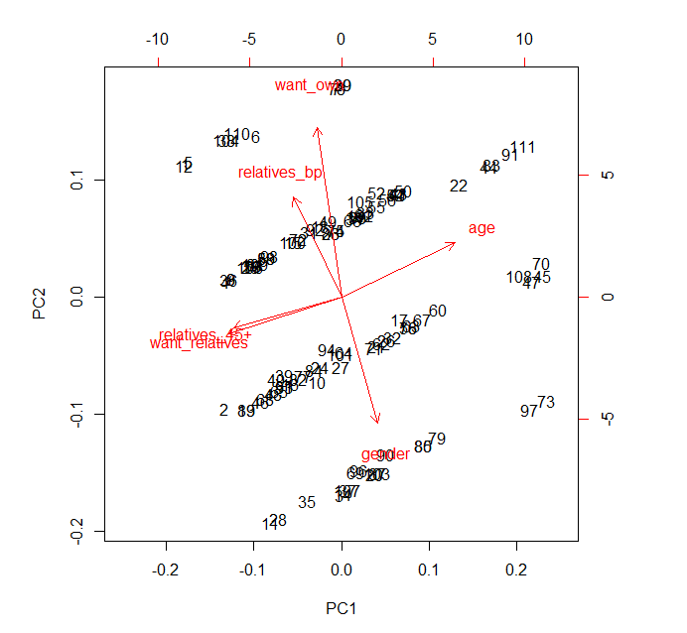
- Предпочтения по приобретению теста для себя и/или своих родственников
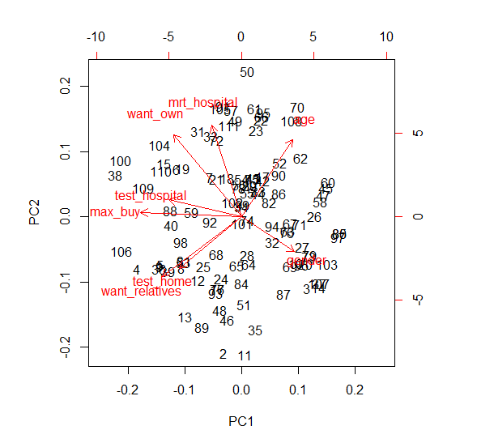
- Предпочтения метода и места диагностики
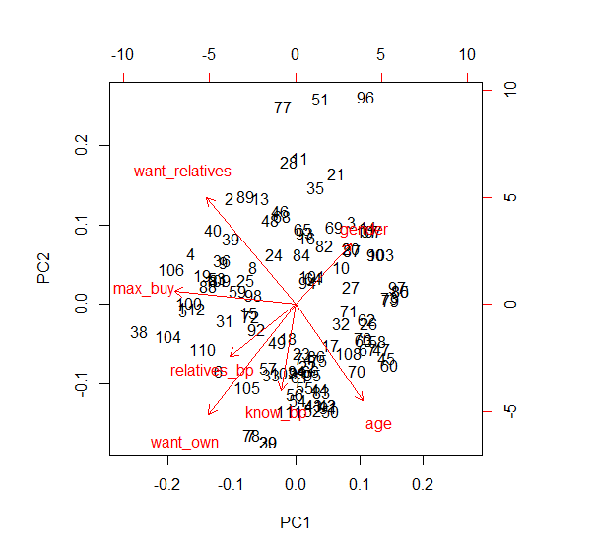
- Предпочтения покупки теста и осведомленность о болезни Паркинсона
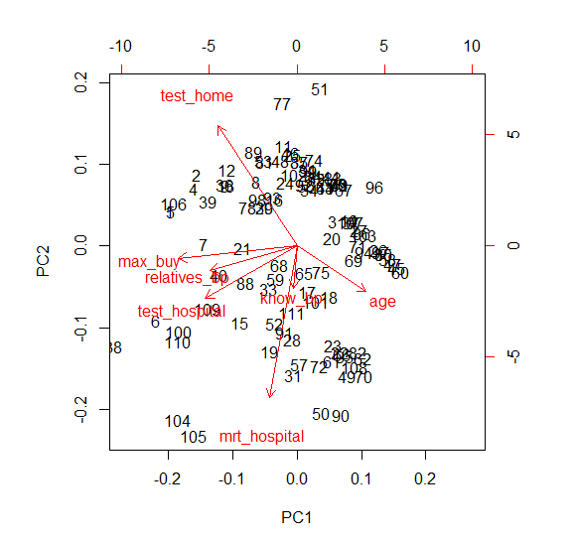
- Предпочтение методов диагностики
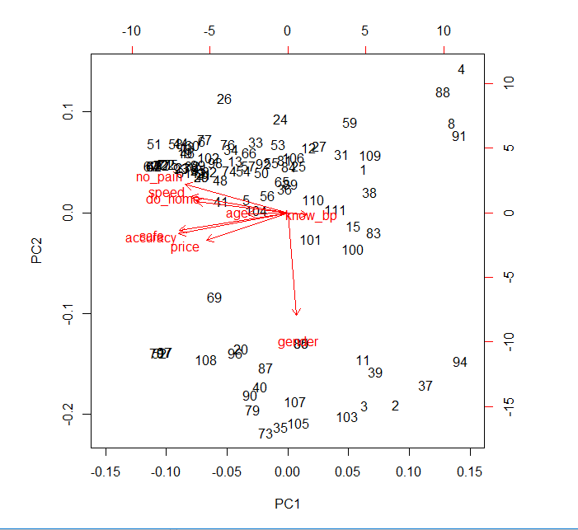
- Значимость характеристик теста

Приложение 4. Рекламные баннеры
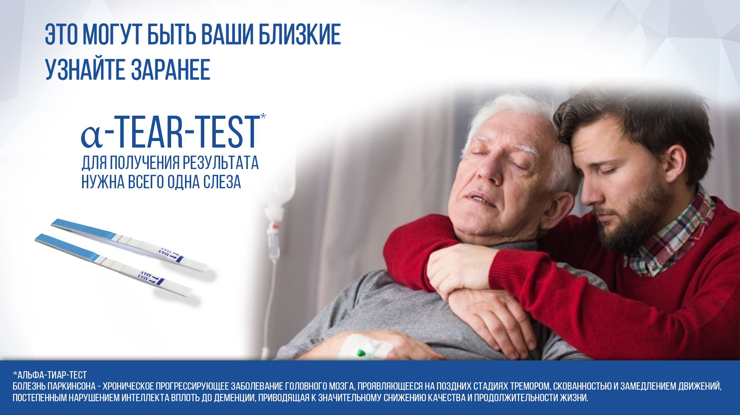
- Рекламный баннер
- Рекламный баннер
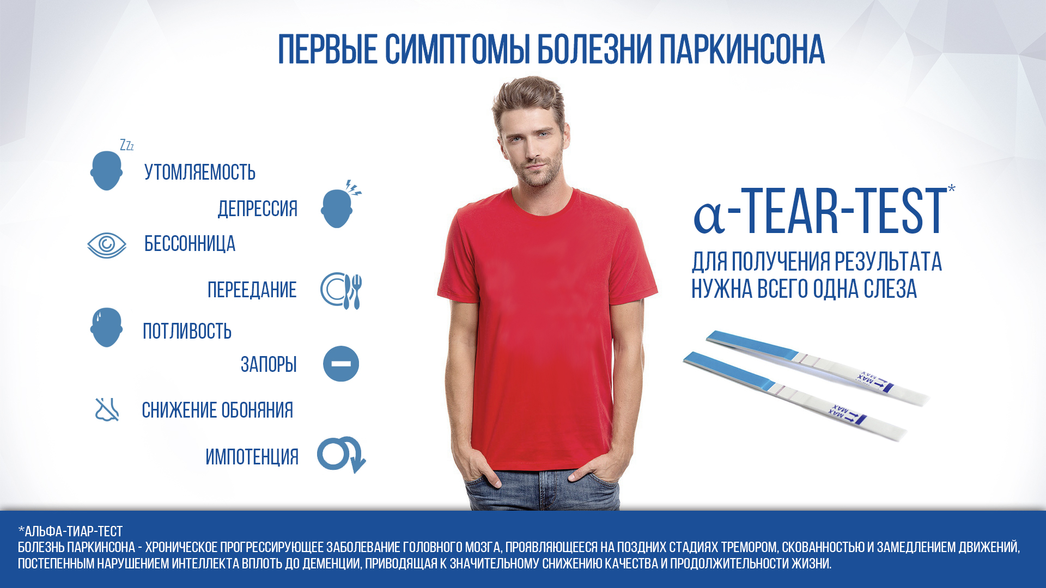
- Рекламный баннер

Ценовое предложение ООО «Интермедиа Групп»
Ценовое предложение ООО «Интермедиа Групп»
НДС = 10% на медицинские изделия

